МБОУ СОО «Школа № 15№ пос. Биракан

Сообщение

«Архипелаг Новая Земля»

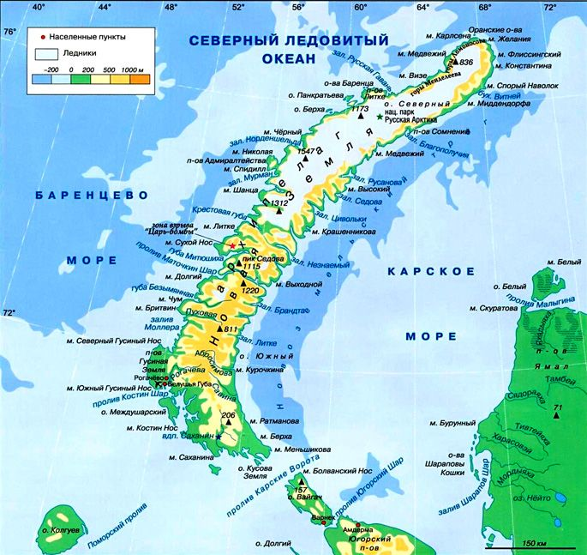

**Подготовил ученик 4 класса**

**Матвеев Денис**

**Руководитель: учитель Брылёва Г.И.**

Апрель, 2018 год

Слайд 1 (2 кадра)

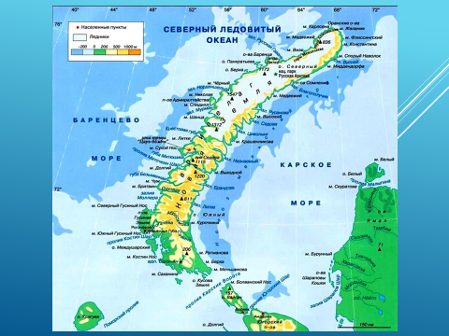я, Матвеев Денис, приготовил сообщение на промежуточную аттестацию про Новую Землю. Архипелаг меня привлёк, когда изучали природные зоны Росси на уроках окружающего мира. Я решил познакомиться с ним поближе и поделиться своими знаниями с одноклассниками. Новая Земля состоит из двух больших островов - Северного и Южного и большого количества мелких островов. Между Северным и Южным островами является узкая (2-3 км) пролив Маточкин Шар.

От острова Вайгач Новая Земля отделена широким проливом Карские ворота. Большая часть Новой Земли занята горами, которые являются продолжением Уральской гор. 25% всей площади Новой Земли покрыто материковым льдом мощностью 400-500 м. Некоторые из ледников спускаются в море, образуя айсберги.

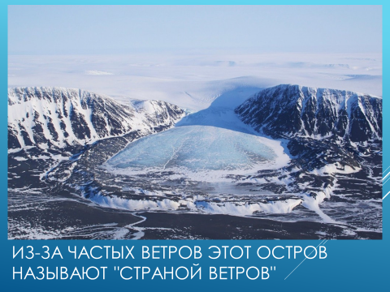Слайд № 2 (2 кадра)

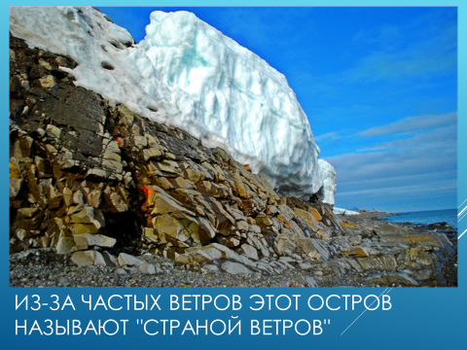Климат Новой Земли определяется её положе-нием между относительно теплым Баренцевым и холодным Карским морями (на западном берегу температура воздуха на 50 С выше, чем на восточном), интенсивными циклонами и своеобразным режимом изменения полярного дня и полярной ночи. Средняя температура января -15 ... -200 С. Зима сравнительно мягкая для таких широт. Во время вторжения на Новую Землю теплых атлантических воздушных масс возможны даже оттепели. Одна из характерных особенностей климата зимы Новой Земли - метели. Из-за частых ветров этот остров называют "страной ветров". Преобладают восточные и северо-восточные ветры ураганной силы. Осенью наблюдаются большая облачность и туманы.

Минимальная температура на Нозой Земле наблюдалась во время зимовки Г. Седова в бухте Фоки — 50°. В январе в 1913 г. в Малых Кармакулах за все время наблюдений температура не падала ниже — 39°. Максимальная температура, наблюдавшаяся в Малых Кармакулах, была 23°.

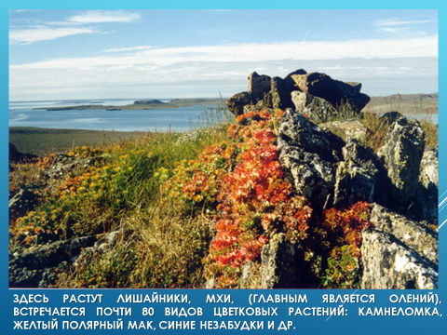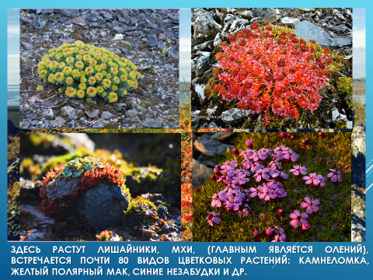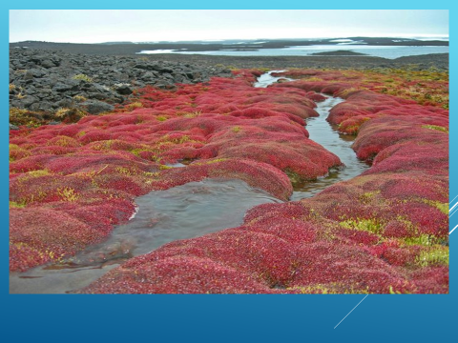Слайд 3 (3 кадра)

Растительность Северного острова за счет более сурового климата представлена ледниковыми и каменистыми арктическими пустынями. Здесь растут преимущественно лишайники, которых насчитывается несколько сотен видов, и мхи, главным представителем которых является олений. На острове встречается почти 80 видов цветковых растений, среди них камнеломка, желтый полярный мак, синие незабудки и др.. Характерными представителями животного мира острова является северный олень, песец, лемминг, белый медведь. Летом здесь много птичьих базаров.

 Климат Южного острова менее строгий. Здесь гораздо меньше ледников. Поэтому растительность представлена арктической тундрой. На крайнем юге острова встречаются ползучая ива и карликовая береза, высота которых не превышает 5 см. Но в растительном покрове преобладают мхи, лишайники и цветковые растения. Типичными представителями животного мира острова являются лемминг и песец. Летом здесь сосредотачивается большое количество птичьих базаров.

Слайд 4 (2 кадра)

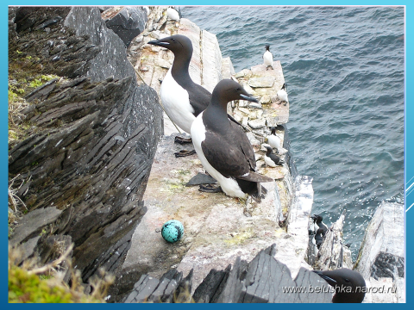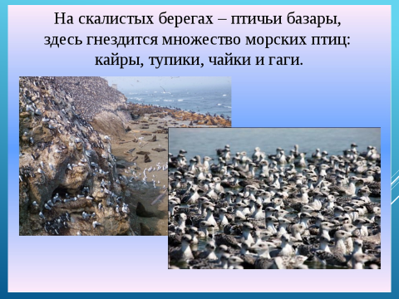На Новой Земле много птиц. Млекопитающие менее много-численны и реже встречаются. Из птиц наиболее обычны бургомистр, полярная крачка, поморники (длиннохвостый, средний и короткохвостый), полярная сова, белая куропатка, гуси (гуменник, белолобый), гага обыкновенная, зимняк и мелкие воробьиные (лапландский подорожник, пуночка), кулики (плавунчики, песочники, чернозобик, песчанка). Встречаются лебеди - малый и кликун. Все птицы, обитающие на Новой Земле, перелетные. Они улетают на зимовку в Южную и Западную Европы, Северную Африку, в Средиземноморье. Весной они прилетают на Новую Землю на гнездование. Водоплавающие (утки, гагары, казарки, гуси, лебеди, крохаля) и кулики встречаются в основном на озерах, заболоченных низинах, реках и ручьях. Здесь они добывают себе пищу - рыбу, мелких беспозвоночных животных (личинок комаров, ручейников), травянистую растительность. Арктической весной (в июне) после "сезона брачных игр" они разбиваются на пары и строят свои гнезда поблизости от воды. Гнезда всех водоплавающих обычно значительных размеров - от 3о см. до 1 м. в диаметре. У казарок, гусей и лебедей нередко ещё больше. Вылупившиеся и ещё неуклюжие птенцы сразу же из гнезда перемешаются в озёра, где чувствуют себя в "своей стихии", плавают под присмотром родителей, откармливаются к осени.

Мелкие воробьиные (лапландский подорожник, пуночка, рогатый жаворонок, обыкновенная каменка, обыкновенная чечетка), хищники - канюк-зимняк и полярная coвa - строят гнезда на сухих местах. Обычно хищники располагают свои гнезда на вершинах холмов и обрывах склонов. Отсюда лучше обзор местности, заметна добыча и легко охотится на нее. Их крупные гнезда (до 5о см-1 м в диаметре) хорошо заметны на фоне тундры издалека. В отличие от этих крупных хищников, мелкие воробьиные птицы строят свои небольшие гнезда (диаметр не более 10-15 см) под кочками, в скоплениях сухой травы, под кустами ив, маскируя таким образом, чтобы они были меньше заметны хищникам (чайкам, поморникам, бургомистрам, канюкам - зимнякам и полярной сове). В начале августа большинство птенцов подрастают, покрываются оперением а к середине месяца уже летают.

На мысе Морозова, расположен небольшой птичий базар - скопление гнезд (в основном толстоклювой кайры) на узких каменистых выступах-козырьках на скалах и береговых обрывах. Кроме кайры, здесь в небольшом количестве селятся чистики и бургомистры.

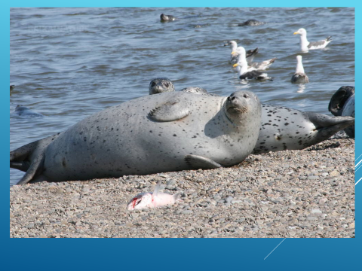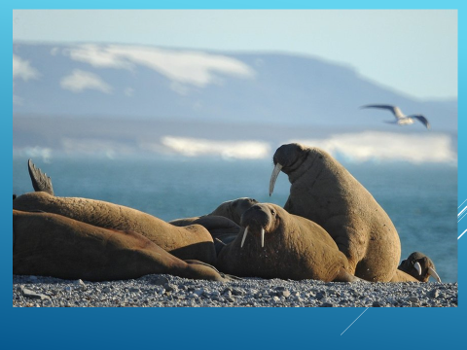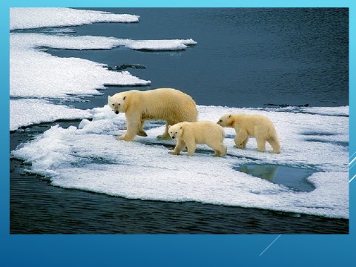Слайд 5 (4 кадра)

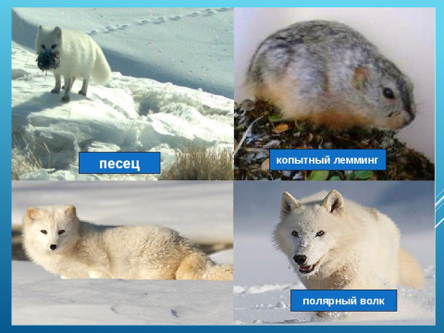Из млекопитающих в окрестностях посёлка встречаются песец, лемминг, новоземельский подвид северного оленя и белый медведь. Если песец и лемминг - постоянные обитатели окрестностей, то олень и белый медведь активно мигрируют по острову и всему архипелагу. Лемминг относится к редким видам на Новой Земле. Его численность заметно различается в разные годы. Раз в 5-7 лет, когда складываются относительно богатая для него кормовая база (лемминг питается растительностью) и климатические условия зимой, наблюдается "вспышка" численности популяций этого животного. В такие годы зверьки чаше встречаются в окрестной тундре.

Песец устраивает свои норы на обрывистых и возвышенных сухих участках. Песцы плотоядные животные - они поедают яйца и птенцов птиц, погибших животных и выброшенных на берег морем рыбу, морского зверя.

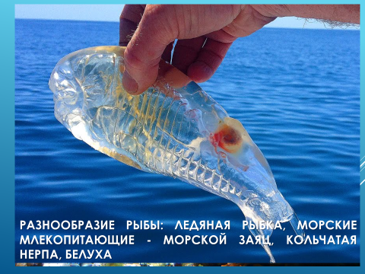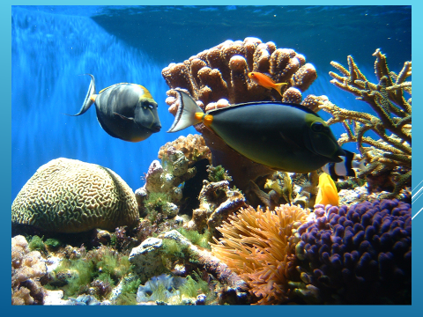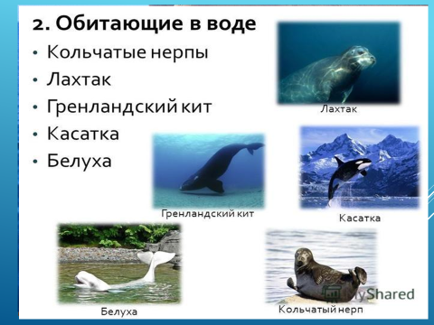Слайд 6 (3 кадра)

В водах прибрежных заливов обычны и часто заметны морские млекопитающие - морской заяц, кольчатая нерпа, белуха.

Слайд 7

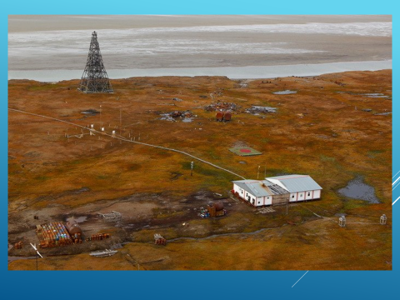

На острове есть небольшие поселения местных жителей. На гидрометеорологических станциях проводятся круглогодичные наблюдения за погодой на Земле, за животным миром. На этом мои исследования острова не заканчиваются. Я продолжу изучать этот необыкновенный мир Арктики.